Pressemitteilung
Falkenberg, 21.09.2022
Seite 1 von 4

Haas Fertigbau erhält erstes Nachhaltigkeitszertifikat EcoZert in Deutschland

München, 20. September 2022 – Die Haas Fertigbau GmbH aus Falkenberg in Niederbayern hat als erstes Unternehmen in Deutschland das Nachhaltigkeitszertifikat EcoZert von Creditreform erhalten. Das Unternehmen erfüllte sämtliche Zertifizierungskriterien in den Bereichen effizienter Ressourceneinsatz, soziales Handeln und gutes Geschäftsgebaren.

„Nachhaltigkeit wird nicht nur in der Gesellschaft immer wichtiger, sondern auch für uns als Unternehmen“, sagte Katharina Haas, geschäftsführende Gesellschafterin der Haas Gruppe während der Übergabe. „Wir sind stolz darauf, dass Haas Fertigbau als deutschlandweit erstes Unternehmen mit dem Nachhaltigkeitssiegel EcoZert ausgezeichnet wurden. Das belegt unsere hohe gesellschaftliche Verantwortung, auch gegenüber unseren Partnern und Kunden.“

An drei Standorten in Deutschland (Falkenberg), Österreich (Großwilfersdorf) und Tschechien (Oselce) beschäftigt die Haas Fertigbau GmbH rund 1.200 Mitarbeitende. Sie haben mit dem natürlichen Baustoff Holz und innovativen Fertigungsverfahren rund 50.000 Bauprojekte erfolgreich realisiert. Mit einem Umsatz von 250 Millionen Euro zählt das Unternehmen zu den Marktführern im Fertigbausegment.

Holz als nachwachsender Rohstoff und natürlicher Bau-stoff bildet die Basis, um nachhaltige und gesunde Lebensräume zu schaffen. Die regionale Verbundenheit zur bayerischen Heimat spielt dabei eine entscheidende Rolle für Haas Fertigbau. So wird das Holz zur Fertigung nur aus heimischen Hölzern und aus zertifizierter Forst-wirtschaft gewonnen. Zudem ist die Produktion seit 2018 komplett CO2-neutral.

Michaela Weinberger, Certified Credit Manager bei Creditreform München, überreichte das Zertifikat anlässlich der Feierlichkeiten zum 50-jährigen Bestehen von Haas Fertigbau: „Es freut uns sehr, dass wir mit Haas Fertigbau das erste Unternehmen in Deutschland mit EcoZert auszeichnen konnten. In Zeiten des Klimawandels gewinnt der Holzbau als besonders nachhaltige Bauweise weiter an Bedeutung. Zusätzlich hat das Unternehmen mit „Haas 50plus“ die Weichen für den nächsten erfolgreichen Abschnitt der Firmengeschichte gestellt.“

Diese Pressemitteilung und weitere Informationen finden Sie auf unserer Webseite unter: https://www.creditreform.de/muenchen/footer/creditreform/presse

Über Haas Fertigbau
Haas Fertigbau ist ein führendes Holzfertigbauunternehmen in Europa. Gegründet 1972 als Zimmerei mit drei Mitarbeitern ist Haas heute mit 1.200 Mitarbeitern an drei Standorten in Falkenberg (Deutschland), Großwilfersdorf (Österreich) und Tschechien (Oselce) überregional präsent. Mit den drei angestammten Geschäftsfeldern Hausbau, Gewerbe- und Industriebau, Landwirtschaftsbau, sowie den Wachstumsfeldern Holzbausysteme und Wohnbau ist 2022 eine Gesamtleistung von gut 230 Mio. EUR geplant.

Haas steht für Kompetenz, Nachhaltigkeit und Kundennähe. Dem Anspruch „maximale Kundenorientierung“ folgend, bearbeitet Haas die wichtigsten Märkte des modernen Holzfertigbaus mit jeweils spezialisierten Geschäftseinheiten. Mit insgesamt über 30 Musterhäusern und Vertriebsbüros, sowie regionalen Stützpunktteams in Deutschland, Österreich, Tschechien und Italien, ist Haas dort präsent, wo der Kunde Haas braucht.

Über Creditreform München
Creditreform ist Deutschlands führender Anbieter von Wirtschaftsinformationen, Marketingdaten und Lösungen zum Forderungsmanagement. Seit 1883 schützt die Geschäftsstelle München Unternehmen in der Landes-hauptstadt vor Zahlungsausfällen. Rund 100 Mitarbeitende betreuen etwa 4.800 Mitgliedsunternehmen aller Größen und Branchen. Dazu zählen Industriekonzerne, Banken und Versicherungen ebenso wie Handwerksbetriebe und Neugründer. Gemeinsam helfen unsere Spezialisten bei der Bewertung von Geschäftsrisiken, identifizieren Kundenpotenziale und entlasten Kunden bei der Überwachung und Durchsetzung von Zahlungseingängen.

Zeichen: 3.912 (mit Leerzeichen)

Ihre Ansprechpartnerin

Lena-Maria Bredl
Leiterin Marketing & Kommunikation
Haas Fertigbau GmbH
Industriestraße 8
84326 Falkenberg
Telefon +49 8727 18-966
Mobil +49 1603852268
presse@haas-fertigbau.de

Text und ggf. Bilder stellen wir Ihnen für redaktionelle Zwecke zur freien Verfügung.

Impressionen/Bilder:
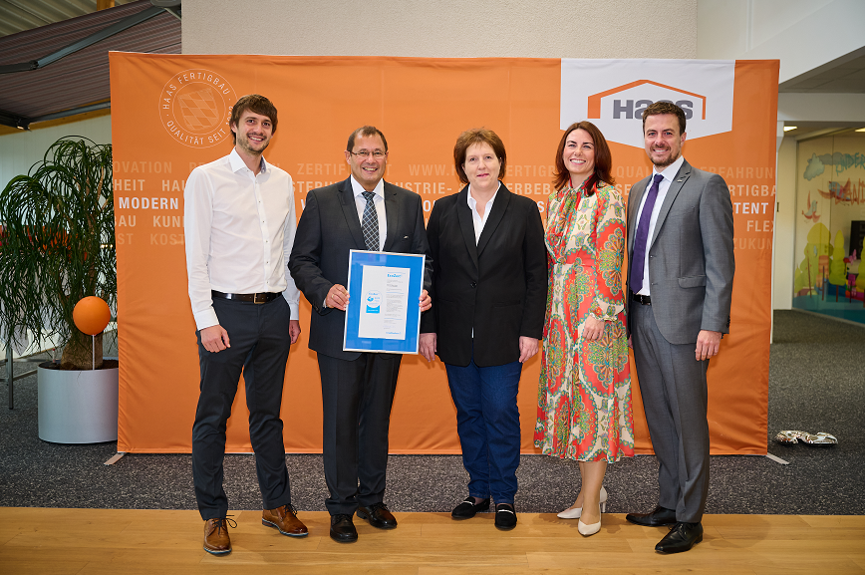
Bild inkl. Bildbeschreibung:
(v.l.n.r.) Achim Gratz, Leiter Finanz- und Rechnungswesen und Thomas Wagner, kaufmännischer Geschäftsführer der Haas Fertigbau GmbH, Michaela Weinberger, Certified Credit Manager bei Creditreform München, Ganzmüller, Groher & Kollegen KG, Katharina Haas und Xaver Alexander Haas, beide geschäftsführende Gesellschafter der Haas Gruppe und während der Überreichung des Nachhaltigkeitszertifikats EcoZer

